（第137期）阅读提升的不仅是阅读力，还有“综合力”
各位老约翰伙伴：
大家好。在上一期的 约绘中 ，我们和大家一起分享了一本“古早”的、经典的夏日绘本——《妈妈，买绿豆！》。相信在大家的书架上，也有这样一些经常会想要一读再读的经典绘本。甚至有时候孩子长大了，再从书架上拿起这些书来读，不仅满满的回忆，也有像读一本新书一样的惊喜。经典就是那种常读常新、总是会带给我们不一样发现的书。也希望大家的书架上，多放上这样的一些书。
童年短暂，多读经典。就像《纳尼亚传奇》的作者，C.S.刘易斯曾经说过的那样：
“任何书籍，都不应该只在你十岁阅读时显得有价值。当你五十岁重读时，它应该仍能体现出同样甚至更多的意义……人们长大后重读觉得没什么价值的书，最好小的时候就不要去读它。”
错过上期 约绘 的伙伴，可以通过以下链接查看记录：
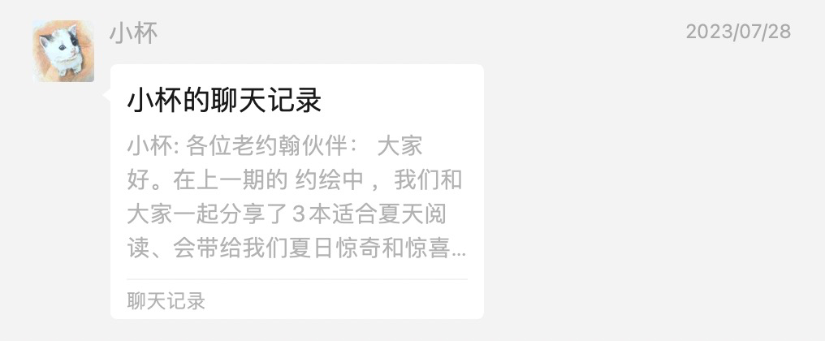
最近有小伙伴来问，说经常有会员来问：“我已经和孩子已经读了很久的绘本，但好像没有什么效果，看不出孩子的阅读能力有什么提高。是怎么回事？要怎么办？”碰到这样的情况，除了跟会员说阅读是一件需要长期坚持才有效果的事、静待花开就好，还可以怎么跟会员分析这个问题？
那么我们今天就来说说这个话题。
分享主题：读了很久绘本好像没有什么效果，怎么办？
关 键 词：亲子共读 阅读力 综合力

说到 阅读效果，我们先来说说大家期待中的 阅读效果 大概是什么样的。一般来说，家长口中说到的阅读效果，大多数时候会指向孩子是不是通过一段时间的阅读爱上了阅读，通过阅读是不是认识了一些字、读完一个故事后会不会复述，是不是某本书真的会改变孩子的某些不良习惯，或者孩子是不是通过读书学到了某些知识等等。
当然这些也是 阅读效果 的一些呈现。但如果仅以这些“肉眼可见”的表象来评价阅读是不是有效果，确实是将阅读效果窄化了。阅读能给孩子带来的“效果”，是远超这些的，阅读能够培养和提升的，也不仅仅是阅读能力，更重要的是一种综合力。
由此可以看出，阅读好像没有效果，一方面可能确实是时候未到，阅读确实是一个需要长期积累才有可能厚积薄发的过程，的确需要我们有“静待花开”的心态；另外一方面我们需要拓展我们对 “阅读效果”的认知，从多个维度来认识阅读的效果。
我们先来说阅读的时间积累。我们必须认识到阅读能力的发展、阅读何时能出效果并不是一个线性的过程，不是说我们读了多久、读了多少的量就一定会到一个什么样水平，每个孩子的情况千差万别，能出效果的时间自然也就千差万别了。

前几天我一个朋友跟说她刚刚两岁的儿子突然对《小熊宝宝》系列非常感兴趣了，要求妈妈一遍又一遍地读这些故事，并且自己还会有模有样地蹦出故事中的句子，有时还会跟妈妈讲故事，要睡觉了会模仿绘本中的情景，说出一些句子。这些给了妈妈很大的惊喜，本来妈妈觉得从不到一岁开始阅读，但儿子好像一点没开窍呢，心里已经无数次打算给儿子贴个“不爱读书、没有读书天赋”的标签了。
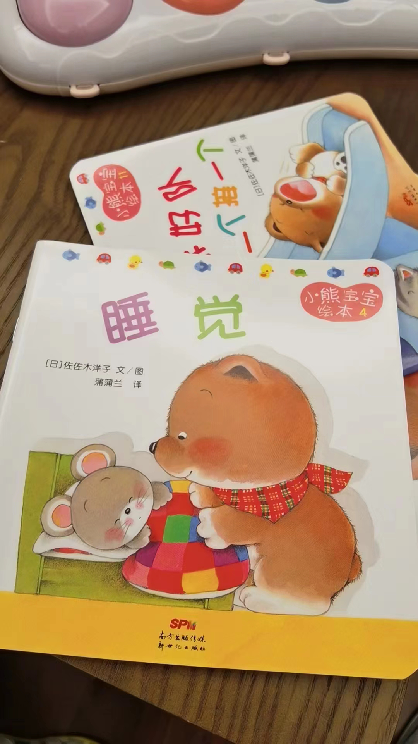
等孩子两岁时妈妈终于静待花开、看到一些“阅读效果”了。于是妈妈当时问了我一个问题：既然太小读绘本孩子也没什么反应，那是不是其实我直接从两岁这样开始读，效果也一样的？——哈哈，这是一个好问题。要我来回答的话，表面效果可能看上去确实差别不大，比如现在开始和两岁左右的孩子一起读《小熊宝宝》，他可能确实很快会讲述其中的某些情节，模仿着说一些句子等等；但其实真正的效果肯定是不一样的。
一个从一岁开始和妈妈一起读绘本，安安静静听了很多小故事的孩子，听到的新鲜的词汇和句子，对孩子的语言发展会有意想不到的效果；更重要的是，一个从很小的时候开始读书的孩子，对书的感情是不一样的；而且，他已经有了很多的和爸爸妈妈一起读书的美好体验。往往恰恰是这些看不见的效果决定了日后的“阅读效果”。

除了时间，还有我们对 阅读效果 的认知也决定了我们对 阅读效果的评价。长期以来我们对“阅读效果”的评价维度太过于单一了。如果我们长期盯着“我和孩子一起读了很长一段时间的绘本，孩子是不是通过绘本阅读多认识了一些字”，“孩子是不是会复述故事”了，“某个故事是不是帮助孩子改变了某个不良习惯”等等似乎是“立竿见影”的效果，那很多时恐怕确实是因为没有即时效果、缺少这样的正反馈，而导致持续阅读的热情不高。
如果我们从更多维度来评价阅读效果，或许看到的结果就不一样了。关于阅读效果，除了上面我们说到的一些比较显性的“阅读效果”，简单来说我们可以从以下几个维度来看：
1、习惯兴趣
2、阅读能力
3、综合能力
4、精神成长
关于阅读习惯和兴趣、阅读能力，我们想大家都比较好理解，通常也多是我们前面说到过的一些显而易见比较好评价的显性效果。而阅读对于孩子综合能力的提升和精神成长的重要作用、阅读所能起到的这方面的效果，恰恰是大家比较容易忽略的。我们主要来说说这两个方面。
综合能力体现在哪些方面呢？回到我们和孩子一起共读的目的上，其中有一个大家达成共识的是希望通过阅读成为一个更聪明的人，这是阅读可能会带来的一个效果。那么如何定义什么样的人才是聪明的人呢？这当然是很难定义的。但是一个观察力、想象力、创造力、表达力、逻辑能力等都出类拔萃的人，基本上可能算是一个比较聪明的人了。而这些能力，都是我们通过阅读可以培养和提升的。
给大家讲个故事。
前段时间外出旅行，晚上去一个海鲜大摆档吃饭。当时就听见隔壁邻座一个大约五六岁的孩子坐下来不多久，就兴奋地跟妈妈说：“妈妈，你看这里桌子上的酱油和醋都是新的。”他没说，我们还真没注意到。确实跟一般餐厅不一样的地方就是，这里的每个桌子上供顾客自己取用的酱油和醋都是新的未开瓶的。妈妈听孩子这样问了之后，就和孩子聊起来了，“真的呢，酱油和醋都是新的，那没用完的怎么办呢？”孩子想了想说：“可以拿到厨房去烧菜用呀。你看这里人这么多，每天烧菜也要用到很多酱油和醋呢。”“那老板为什么要给每个桌子每次都上新的酱油和醋呢？”“我觉得这样给我们的感觉很好。很新鲜。”......
妈妈和孩子就着这个问题聊了很多，从一个简单的观察发现开始，结合各种信息推测现象背后的原因，这个过程跟我们和孩子一起阅读一本书的过程很相似。我们和孩子一起阅读一本书的过程，其实也是一个观察、想象、联结、分析、推理、总结的过程，这些过程中培养的能力，也是培养和提升一个孩子综合能力的过程。
我们拿绘本《好饿的小蛇》来举例子。这样一本简简单单的绘本，如果和孩子一起阅读的时候，我们多观察画面上小蛇的表情，猜一猜为什么小蛇在每次吃完不同的东西后会有这些细微的表情差别，就这样一个看似简单的问题，其实也是一个需要用到孩子多方面能力的思维过程。同时，孩子多方面的能力也会通过这样的阅读过程得到培养和提升。
接下来我们再来说说阅读对孩子精神成长的作用。我们经常会关注阅读显而易见的效果，却又容易对阅读给孩子精神成长带来的正向影响视而不见。但其实我们每个人可能都有过被故事或书中某一句话鼓励、治愈或打开过全新思维视角的时候。
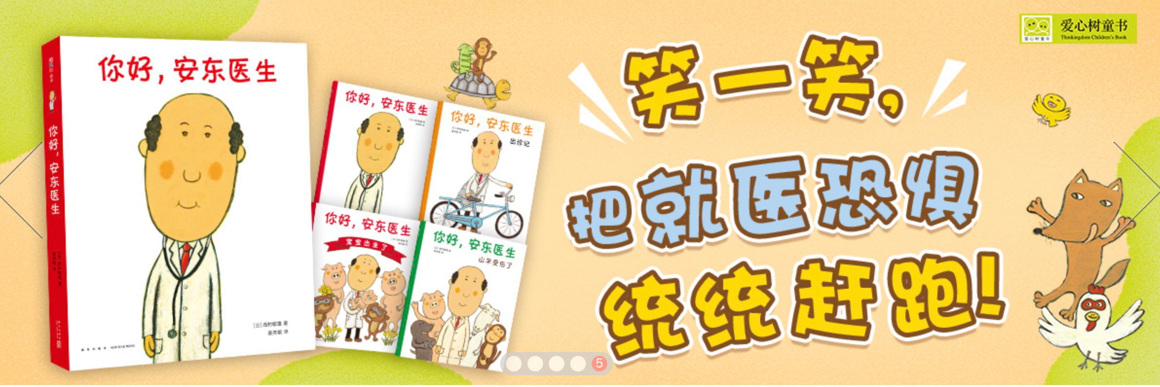
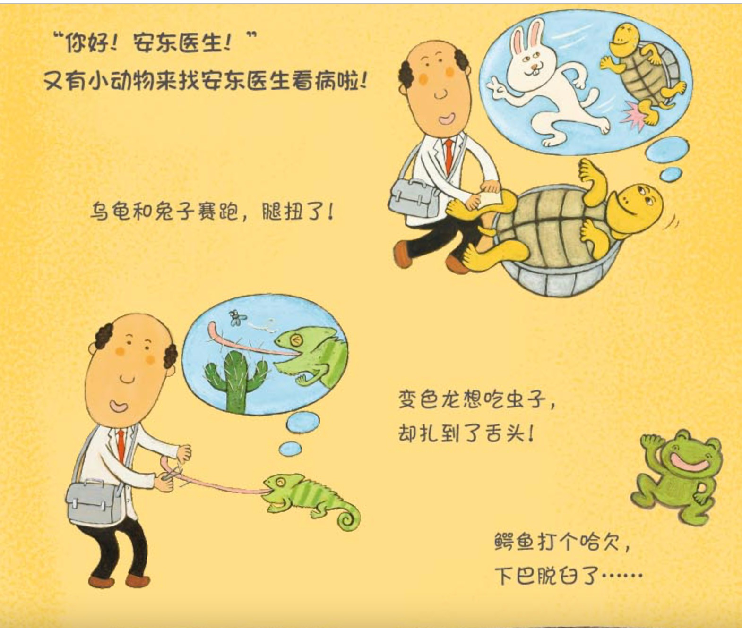
比如每次看到 安东医生 这样又幽默又让人感觉温暖的绘本，就会生出一种力量，又平静又幸福，而这种力量，也会让人心生善念，想做一个像安东先生一样给他人提供这种力量源泉的人。对于一个孩子来说，读着这样的故事长大，一定会有更多的安全感和善念，好好爱自己的同时也善待他人。这又是一件多么重要的事情。
就像看到的一篇关于睡前故事的推文中写到的那样：
“究其所有，以上我们聊到的形形色色的睡前故事，其实讲述的东西实在屈指可数：爱啊，孤单啊，挫折啊，勇气啊，寻找自我啊，原谅啊。这些都是长久以来，大人透过睡前故事，播种在小孩心底的种子。”
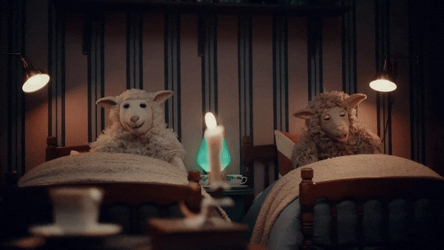
https://mp.weixin.qq.com/s/oxou8UsXNtZ-X6IlivYwwQ
和孩子一起读书这件事，本身就是一种愉快的经历。就像每一本书都是给孩子的祝福一样，每一段经历积累成记忆，“而记忆，不是为了记住过去，是为了指导未来。”所以，就不要过多纠结阅读到底有没有效果这件事了，正如没有白走的路一样，也没有白读的书。

